Методы решения тригонометрических уравнений

Фамилия,Имя_______________________________________________________

Решение уравнений:

1. 6sin²x+5cosx-2=0
2. sin²x-sin2x=0
3. cos6x+cos2x=0
4. 3sin²x-4sinx·cosx+cos²x=0
5. 

Самостоятельная работа: уровень А

1. 
2. 

Мое настроение

Начало урока

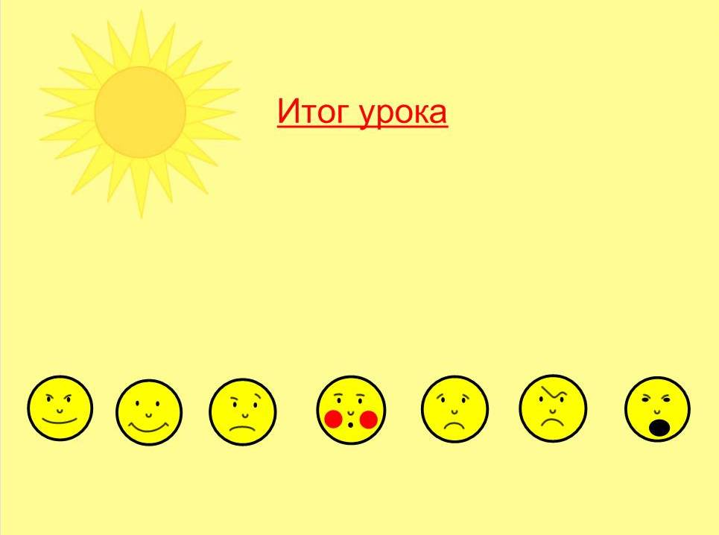

Конец урока

